Maandag 6 april 2020
- Bewegingsoefeningen: herhaal deze oefening 10 keer, zeer traag!
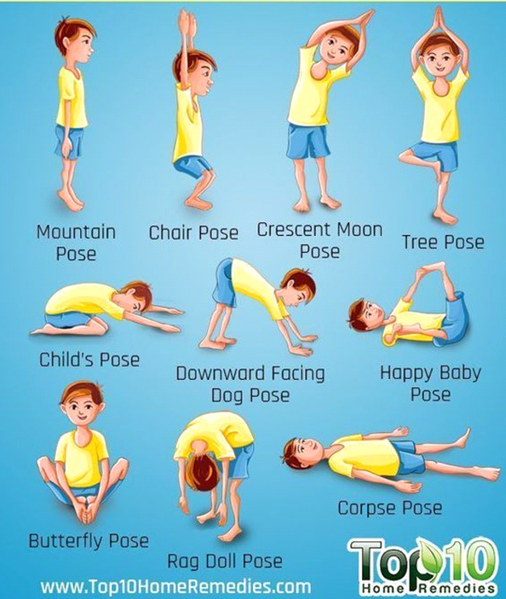
- Raadsel:
… ……… .. …. ……
… .. ….. …. .. … ……
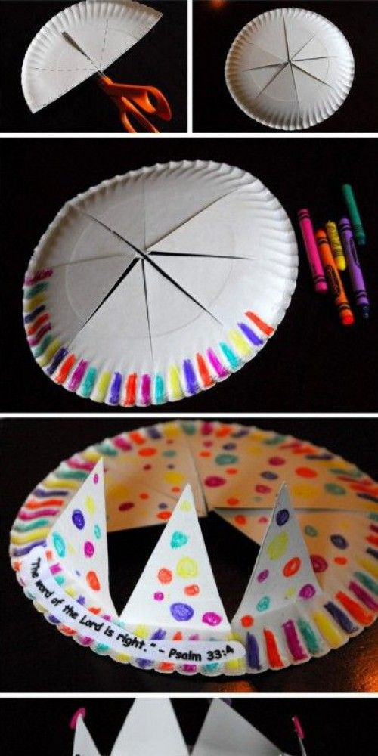
- Knutselen: Kroontje maken.
- Je neemt een kartonnen bord en je plooit dat dubbel.
- Knip 3 keer zoals in het voorbeeld.
Let op: niet tot het einde!
- Kleuren maar.
- Zet alle driehoekjes recht en je hebt een kroon.

- Spelletje:
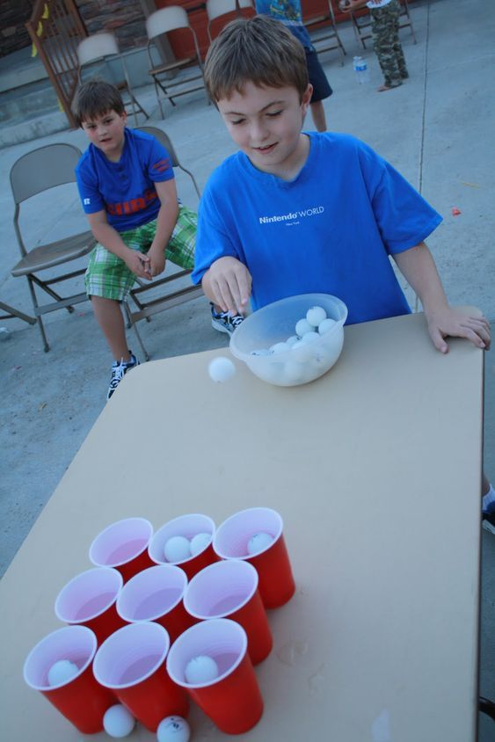
Zet het bekertje 3 stappen van je en probeer je pingpongbal erin te gooien. Als dit gelukt is, zet je het bekertje verder en probeer je het balletje er opnieuw in te gooien….

- Dansje:
Zoek op internet ‘Minidisco – Chocolade’ op en doe mee met de bewegingen. Heb je geen internet of computer/laptop dan is dat geen probleem. Zet gewoon muziek op of zing zelf een leuk liedje en dansen maar. Het is leuk als iedereen van jullie gezin zou meedoen!

- Kleurplaat:
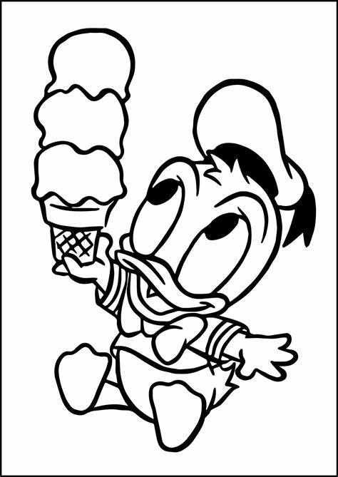
Dinsdag 7 april 2020
- Bewegingsoefeningen: veel plezier!
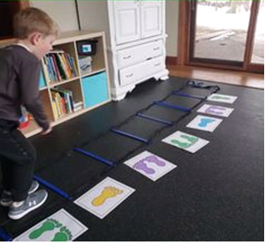

Kleur de voeten in. Leg ze op een rijtje telkens anders. Jij springt naast de tekeningen en je voeten moeten op dezelfde wijze op de grond staan als op de tekening.

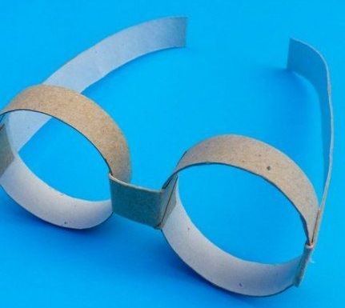
- Knutselen: Bril maken.
- Knip uit de wc-rol 2 cirkels
- Knip uit de rest van je wc-rol 2 lange en 1 korte rechthoeken.
- Plak de rechthoeken zoals in het voorbeeld aan de 2 cirkels.
- Tadaa, je hebt een bril. Deze kan je natuurlijk nog
mooi versieren.

- Dansje:
Zoek op internet ‘Samson en Gent - Ochtendgymnastiek’ op en doe mee met de bewegingen. Heb je geen internet of computer/laptop dan is dat geen probleem. Zet gewoon muziek op of zing zelf een leuk liedje en dansen maar. Het is leuk als iedereen van jullie gezin zou meedoen!

- Raadsel:
- Kleurplaat:
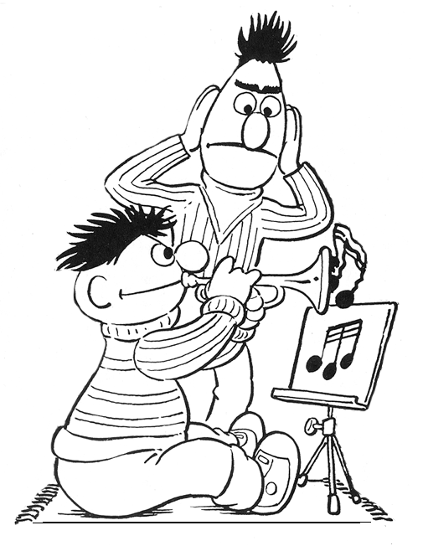

- Spelletje: Kleur en knip en je hebt een leuke puzzel.
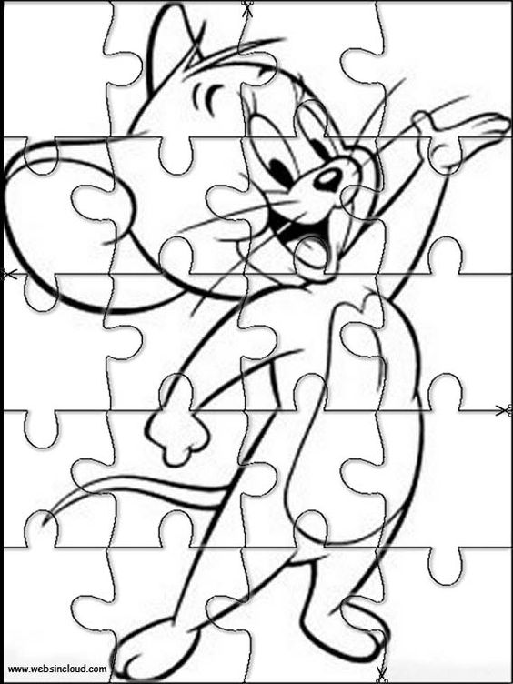
Woensdag 8 april 2020
- Bewegingsoefeningen: herhaal deze oefening 10 keer, zeer traag!
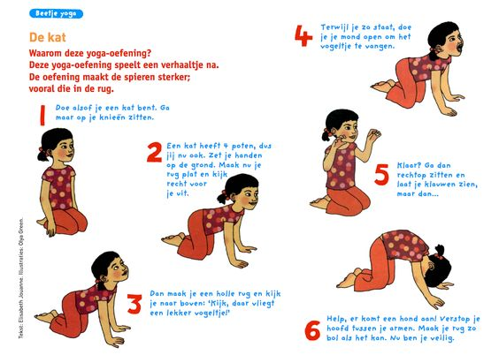

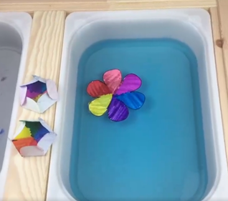
- Knutselen: Bloemetjes in het water.
- Neem een wit blad papier en teken daar
enkele bloemen op.
- Kleur ze in en knip ze uit.
- Plooi de blaadjes van de bloem naar het midden.
- Leg ze nu in het water en kijk wat er gebeurt.

- Spelletje: Vind de 7 verschillen.
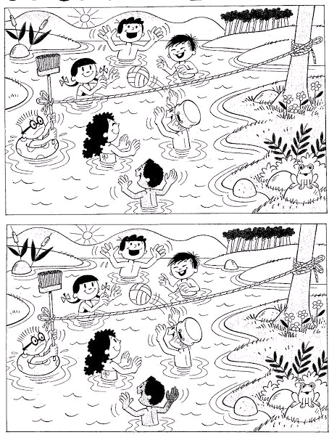
- Dansje:
Zoek op internet ‘Baby Shark Dance’ op en doe mee met de bewegingen. Heb je geen internet of computer/laptop dan is dat geen probleem. Zet gewoon muziek op of zing zelf een leuk liedje en dansen maar. Het is leuk als iedereen van jullie gezin zou meedoen!

- Kleurplaat:
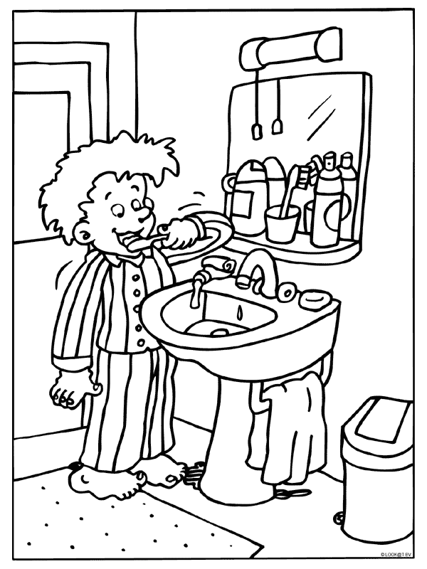
- Raadsel:
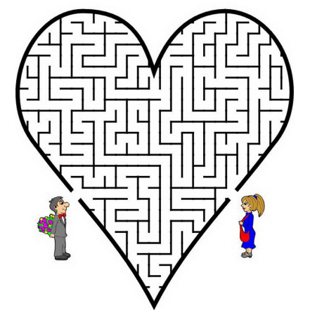
Donderdag 9 april 2020
- Bewegingsoefeningen: kijk naar de prentjes om te zien wat je moet doen.
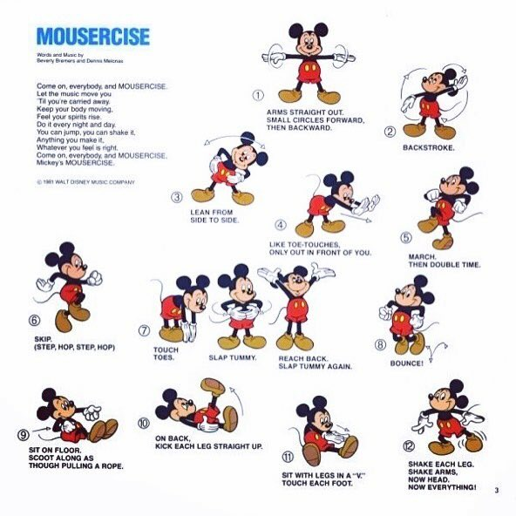
- Knutselen: Hongerige haai.
Neem een wit blad papier en teken jouw haai en vis.
Plooi het papier naar achter net boven de tanden van de haai.
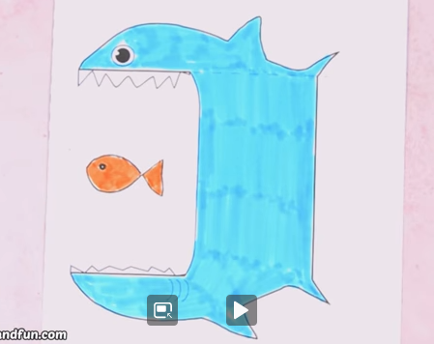
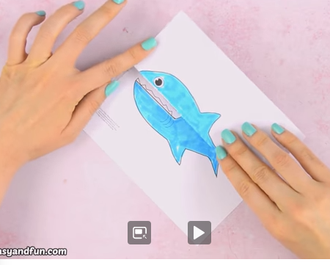
Plooi daarna het bovenste gedeelte naar de onderste tanden zoals in het voorbeeld.
Nu heb je een haai die een vis opeet.

- Spelletje: klusjes-spel.
Kies twee klusjes uit de lijst van jouw leeftijd om te doen vandaag.

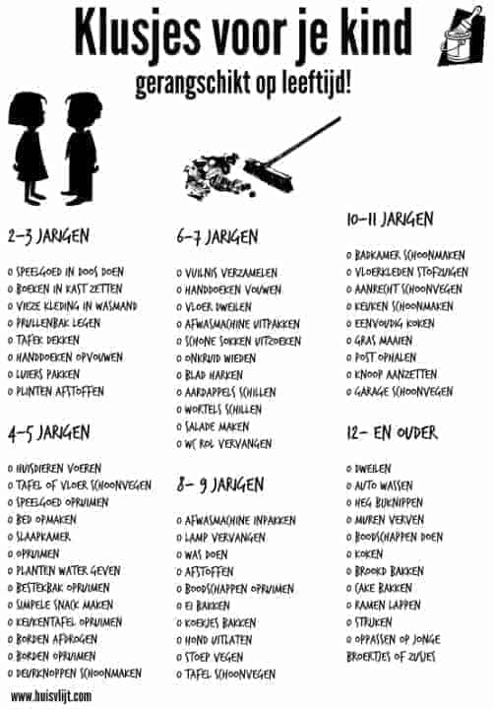

- Dansje:
Zoek op internet ‘Macarena - The Girty Team | Just Dance 2015’op en doe mee met de bewegingen. Heb je geen internet of computer/laptop dan is dat geen probleem. Zet gewoon muziek op of zing zelf een leuk liedje en dansen maar. Het is leuk als iedereen van jullie gezin zou meedoen!
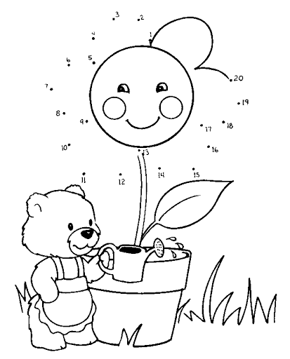
- Raadsel:

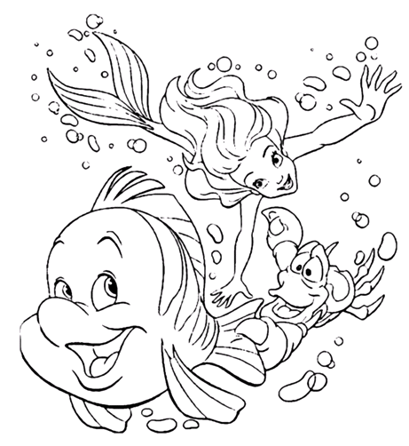
- Kleurplaat:

Vrijdag 10 april 2020
- Bewegingsoefeningen: herhaal deze oefening 10 keer, zeer traag!
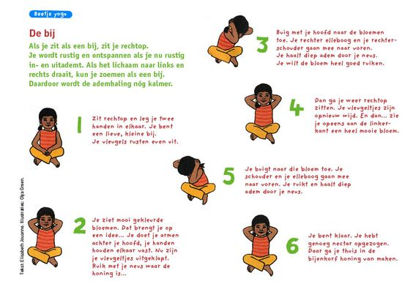
- Knutselen: Verliefde handjes.
Neem een blad papier en plooi die in 2.

Leg jouw hand op het geplooide blad papier zoals op foto 1. Trek een lijn rond je hand en knip je hand uit op de lijn.
Let op: jouw handen moeten nog aan elkaar hangen dus niet volledig doorknippen.

Knip uit een ander papier hartjes van dezelfde grootte.
Plak ze aan elkaar, enkel de kant van het pijltje op de foto.
Plak de achterste hartjes vast aan jouw handen.
Versieren en klaar. Nu heb je verliefde handjes.
Tip: maak er een lief kaartje van en geef het aan iemand die je graag ziet
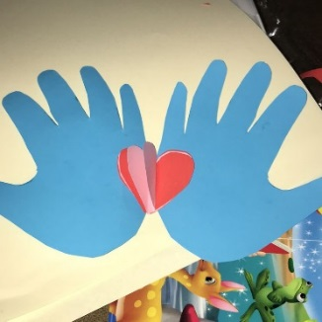
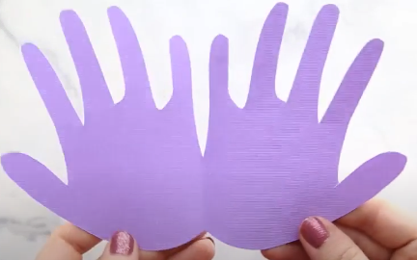
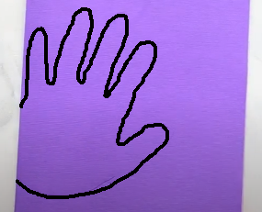

- Spelletje:
Lukt dit jou om te maken? Kies een punt waar je het pomponnetje naar richt en probeer er zo dicht mogelijk bij te geraken. Niet naar elkaar schieten!
Het dopje van een fles zit niet in het pakket.

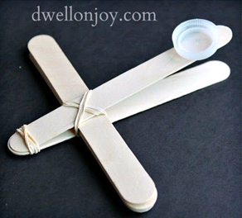

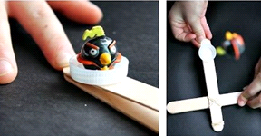

- Dansje:
Zoek op internet ‘Kinderliedjes | Dans | Video | KLAP KLAP STAP STAP | Minidisco’ op en doe mee met de bewegingen. Heb je geen internet of computer/laptop dan is dat geen probleem. Zet gewoon muziek op of zing zelf een leuk liedje en dansen maar. Het is leuk als iedereen van jullie gezin zou meedoen!

- Kleurplaat:
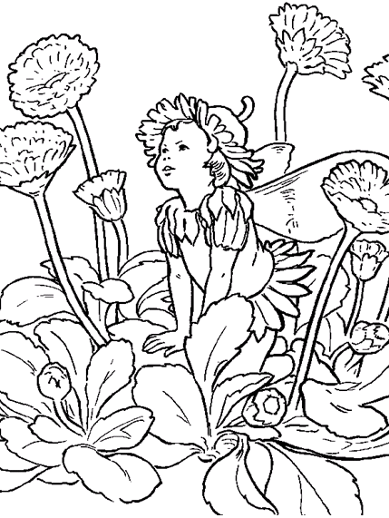
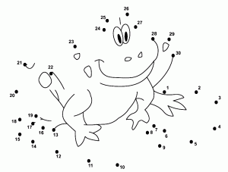
- Raadsel:

Zaterdag 11 april 2020
- Bewegingsoefeningen: herhaal deze oefening 10 keer, zeer traag!
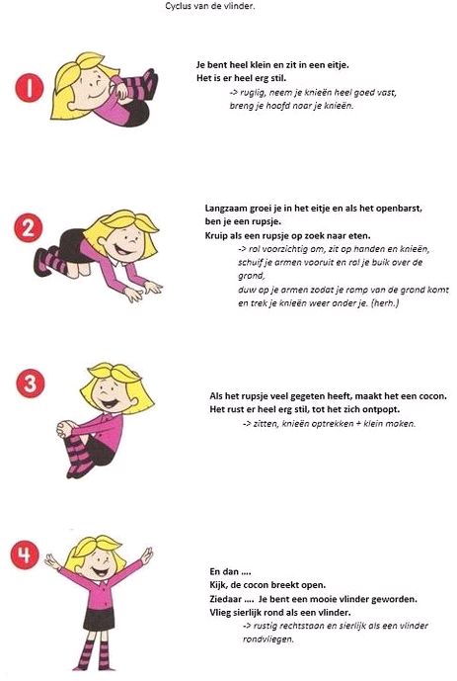

- Spelletjes:

Vind iemand die…

Krijg 4 op een rij!
Je mag elke persoon maar 2 keer op je papier hebben

Verhuisd is naar een andere stad | Al werkt | Meer dan 2 broers of zussen heeft | Van voetballen houdt
Roze als lievelingskleur heeft | Het leuk vindt om te tekenen | Het leuk vindt om te gamen | Niet van chocolade houdt
Graag naar Tiktok-filmpjes kijkt | Constant op haar gsm bezig is | Zingen leuk vindt | Graag naar tv kijkt
Graag naar school gaat | Graag buiten speelt | Die begeleider is op het speelplein | Een muziekinstrument kan bespelen
Heel graag spruiten eet | Graag bij familie is op vrije dagen | In een sportclub zit | Ergens allergisch voor is
Die graag lang slaapt | Veel snoept | Graag danst | Graag leest

- Raadsel:

- Dansje:
Zoek op internet ‘Lief klein konijntje (Origineel HD)’op en doe mee met de bewegingen. Heb je geen internet of computer/laptop dan is dat geen probleem. Zet gewoon muziek op of zing zelf een leuk liedje en dansen maar. Het is leuk als iedereen van jullie gezin zou meedoen!

- Knutselen: Paasmandje maken.
Veel knip en plak plezier.

- Kleurplaten: Maak je eigen verhaal en kleur in.

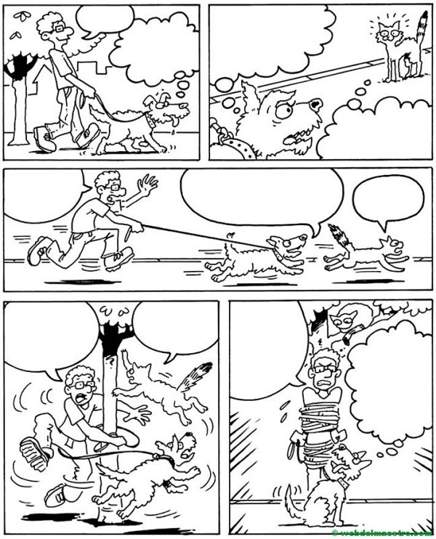

Zondag 12 april 2020
- Bewegingsoefeningen: herhaal deze oefening 10 keer, zeer traag!
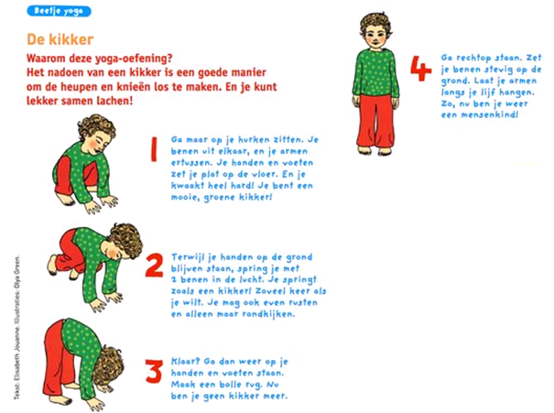

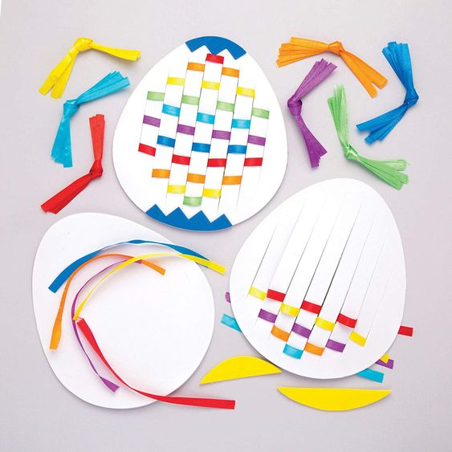
- Knutselen: Jouw eigen coole paasei maken.
Neem een wit blad papier en knip daar een
groot ei uit.
Plooi je ei dubbel (van boven naar onder).
Knip nu rechte lijnen.
Let op: knip vanaf de geplooide lijn.
Let op: knip niet tot de rand.
Leg je ei langs de kant.
Knip uit een ander papier enkele strookjes
En kleur ze in.
Neem jouw ei er terug bij en leg ze open.
Met jouw strookje ga je zigzag door jouw ei (zoals in het voorbeeld.
Klaar met jouw strookjes? Nu heb je een groot leuk ei!

- Spelletje:
Opgelet: we spelen dit fotospel niet op straat maar BINNEN IN HUIS.
Vraag aan mama, papa of… of je hun gsm of fototoestel mag gebruiken voor deze opdracht. Heb je dit niet dan is dat geen probleem, ga dan zo op zoek naar deze voorwerpen.
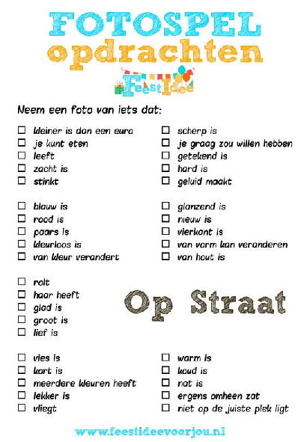
- Dansje:
Zoek op internet ‘Dame Tu Cosita - El Chombo’ op en doe mee met de bewegingen. Heb je geen internet of computer/laptop dan is dat geen probleem. Zet gewoon muziek op en zing zelf een leuk liedje en dansen maar. Het is leuk als iedereen van jullie gezin zou meedoen

- Allerlei: Weet je dat je tijdens je wandelingen in Gent beren kan spotten. Kijk goed, wie weet, vind jij er ook!

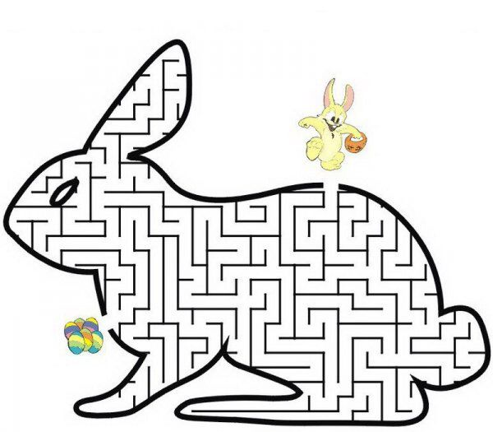
- Raadsel:

- Kleurplaat:
